**把握试卷内外，讲评引领示范**

**——记李中军工作室课例研讨活动**

文/杨剑

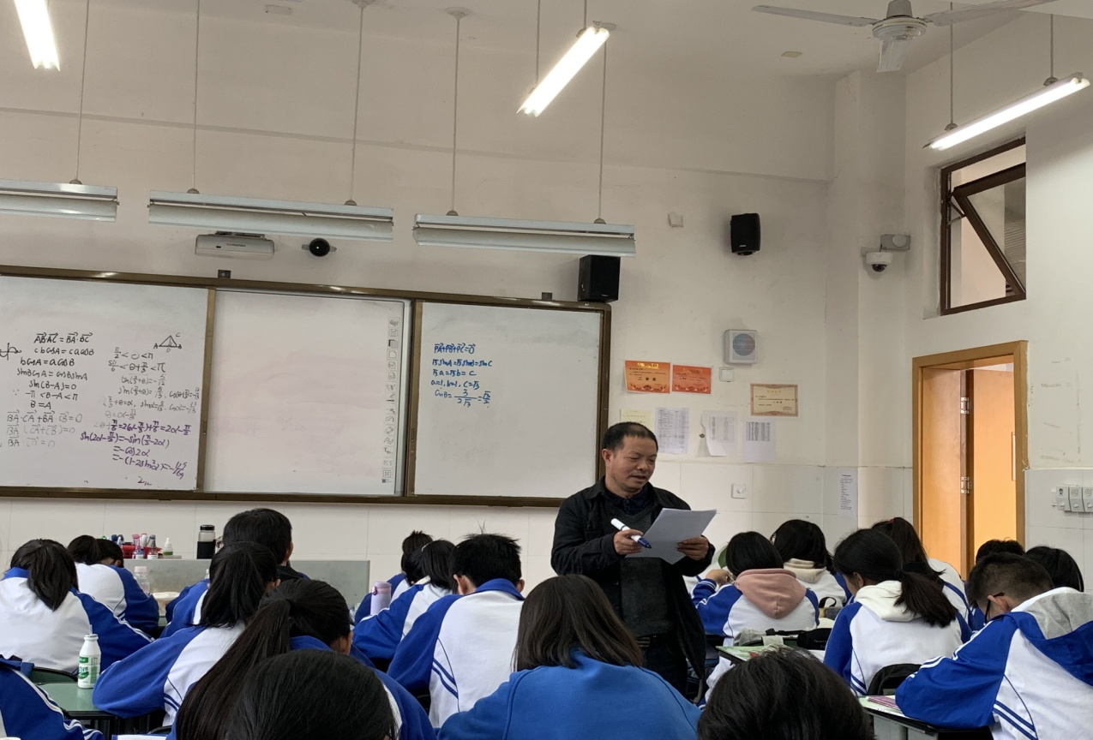一直以来，如何上好一堂试卷讲评课是工作室所有成员感到十分疑惑的地方，数学试卷讲评课该怎么上，是按题号顺序一道题接一道题地讲，还是简单地打乱顺序讲，抑或用其他方法讲？为了解决大家的疑惑,师傅李中军老师亲自为我们示范了一堂试卷讲评课，用实际行动来教导我们怎么去上好一堂试卷评讲课。

**李师父讲评试卷**

在本次示范课中，师傅总共讲解了5个题目。在讲解过程中，对于每一个题都用了不同的方法去解答，尝试了从多个角度，多种方法去解决问题。而且对于每一种方法，在黑板上均有完整的板书。师傅强调，老师要讲的东西要么不讲，讲就需要将其讲清楚，在讲解的过程中，要注意归类归步规法。课虽然只有短短的40分钟，但是整堂课所蕴含的道理却是整个工作室成员需要花大量的时间去整理，消化。在评课中，师傅回答了学员提出的两个问题：一是试卷评讲课该选哪些题来上，二是试卷评讲课该怎么上。整个工作室成员思考良久后，提炼如下：

**一、该不该讲**

对于那些题需要讲解，那些题不需要讲解。师傅告诉我们在讲评试卷之前首先要批改试卷，而批改试卷不仅要给出学生的得分，更重要的还要记载学生的错误情况。试卷改完后，老师既要把学生的得分情况（包括及格率、优秀率、平均分、最高分等）统计好，还要把学生答题的错误情况统计好，并将试卷逐份浏览，以掌握每个学生的答题情况。做完了这些工作之后才能进课堂讲评试卷了。试卷讲评课首先要对试卷的难度作出评价，再将统计好的学生得分情况告诉学生，使同学们知道自己在这次考试中所处的“地位”，以利于他们对这次考试进行总结。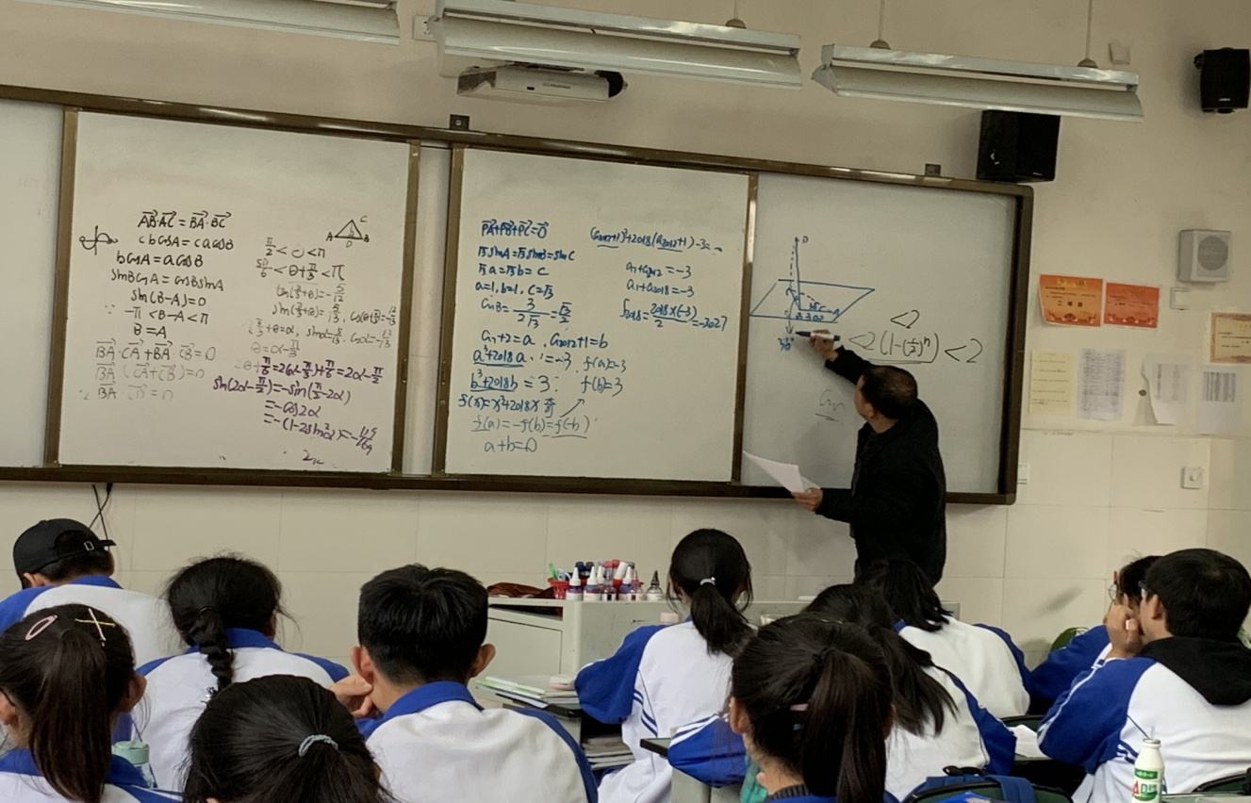接下来，就要根据统计好的全班学生每道题的错误情况确定哪些题该讲哪些题不该讲了。

**师父工整的板演**

**二、该怎么讲**

**1、讲“大众化”的思想方法**

数学考试离不开考查数学的思想和方法，在复习过程中我们当然要对它们进行归纳总结。虽然我们偶尔也会讲一讲某些技巧性较强的思想和方法，但我们千万不能本末倒置、千万不能把强化“通性通法”置之脑后。 有这样一些老师，他们热衷于向学生灌输思维巧妙、技巧极强的解题方法，他们认为这样做可以使学生“居高临下”。实际上这些老师的做法不但不能使学生居高临下，相反地还会导致学生邯郸学步。 究竟什么样的方法才是好方法呢？笔者认为，一般学生最容易想到、最容易掌握的方法才是真正的好方法。 据“最近发展区”理论，教师应正确地认识学生现有发展水平和其潜在的发展可能，合理地组织教学，使教学建立在学生通过一定努力就可能达到要求的智力发展水平的知识水平上，并据此确定知识的广度、深度。 只有这样学生才能掌握较多的数学思想和方法，并且能灵活运用，从而在考试中取得好成绩。

**2、讲模型化的知识题型**

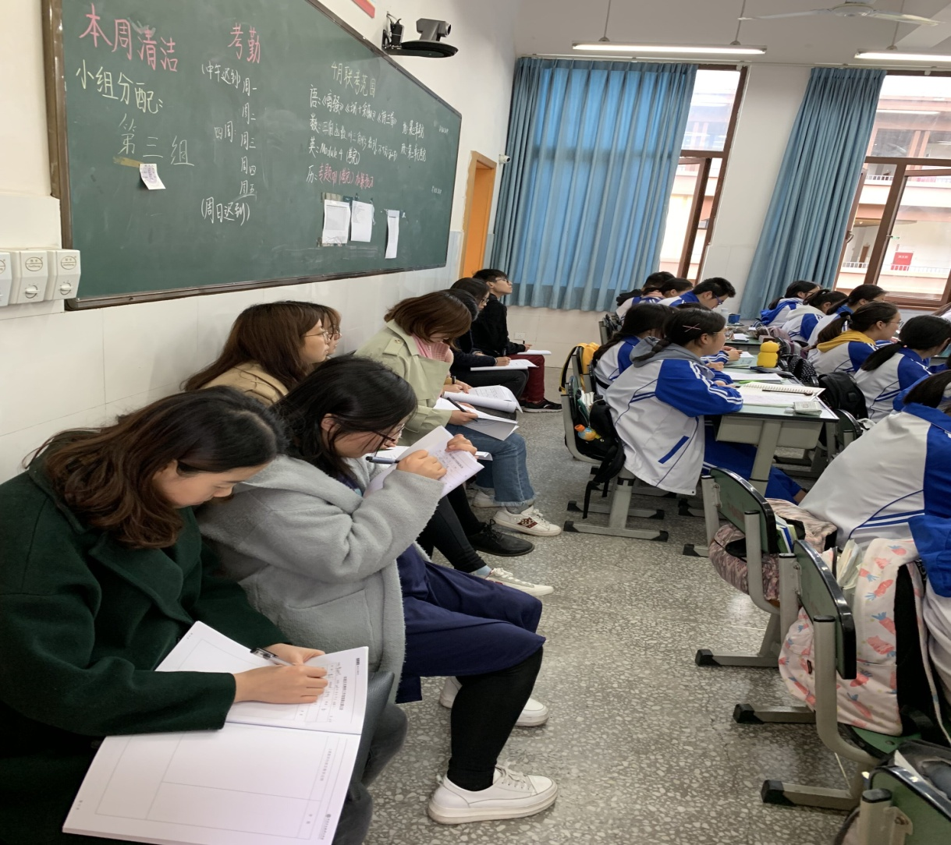将知识和题型模型化，有些人不赞成。 他们认为这样做不仅禁锢了学生的思维、阻碍了学生的发展、形成了学生的定势，而且还影响了学生发散性思维的形成。 对于这个有不同看法的问题实际上是探究性教学与接受性教学孰优孰劣的问题。 虽然现在提倡的是探究性教学，但也有的专家提出，初中的勾股定理、高中的球的体积公式学生也探究得出？所有的公式定理你都去探究一番吗？其实数学能够发展到今天，正是不断接受前人的研究成果、不断将典型问题模型化的功劳。 因此，我们在试卷讲评时要大胆地将知识、题型归类和模型化。 以下一些知识、方法的归类和模型化可供大家参考。

**工作室成员认真听课记录**

**3、讲规范化的解题过程**

会与对永远是数学考试的一对矛盾，如何解决这对矛盾是数学教师和学生永恒的主题。 但不少学生总是不以为然，他（她）们甚至在会与对之间画等号。 实际上会做的题会因为算错、看错、抄错等原因而致错，甚至有的情况下会因为结论写得不符合要求而扣分甚至得零分。 那么怎样才能避免这些错误呢？那就是老师在平常的教学过程中要讲，在试卷讲评时更要讲，要结合学生的错误情况有针对性地讲，并再一次告诉他们：

（1）考试要精力集中、字迹清秀、操作规范、计算正确、不涂改。 精力集中、做事一板一眼是一种优秀品质，对成才大有裨益。 好的习惯靠平常养成，等出了问题再来纠正就非常困难了，所谓积重难返嘛。

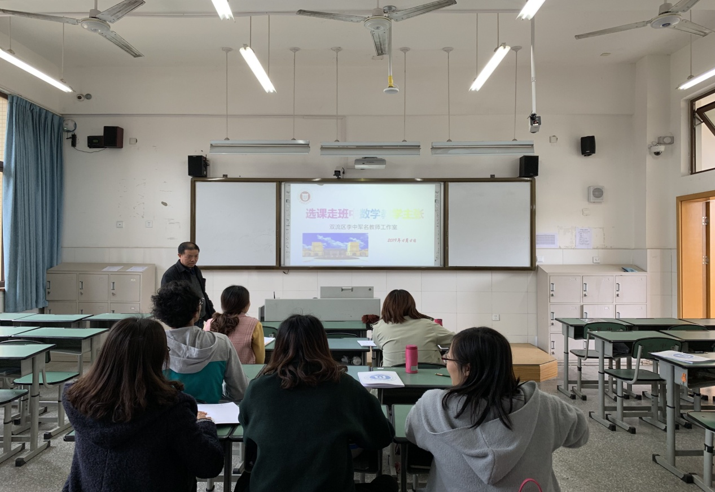（2）出现错题要重做，要查明原因，要把失误点记入“错题集”。只有把失误控制在平常，才能取得考试的好成绩。

**李师父作指导**